täglich:

20.20 bis 20.40 Uhr
7.00 bis 7.20 Uhr

Nachrichtensendung:
16.00 bis 16.15 Uhr
6.20 bis 6.40 Uhr

Live und 24 Stunden nachfolgend auf:
www.vaticannews.info

VaticanNews hören Sie auch auf:





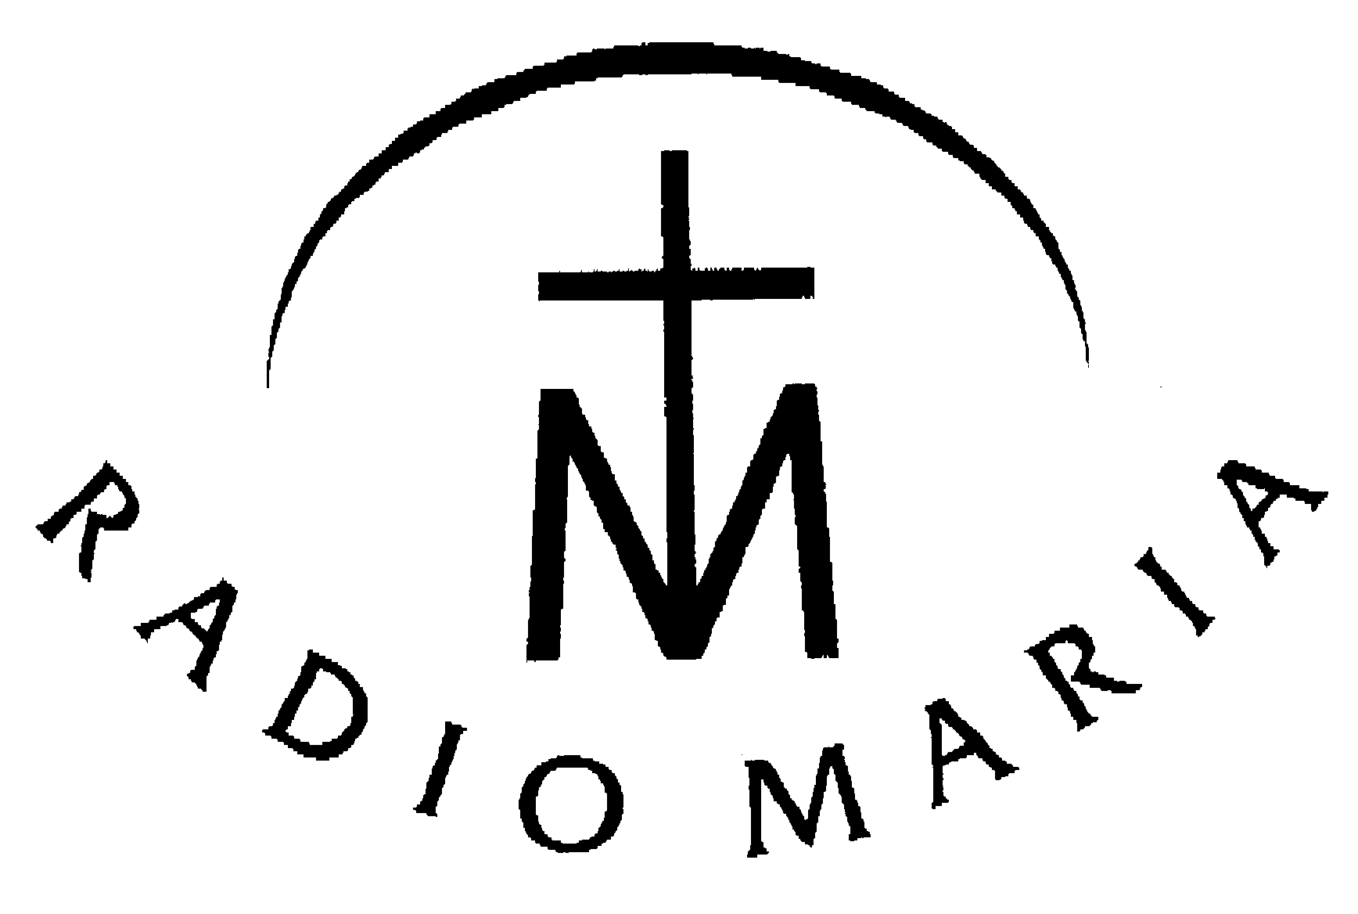

- domradio Köln: 19.00 - 20.00 Uhr
über ASTRA DVB-S, ASTRA 1C und ADR), Kabel, sowie DAB
- radio horeb: 16.00 und 18.00 Uhr
über ASTRA 2C, Transp. 111, 12604 MHz (digital), sowie DAB+
- Radio Maria Österreich: 16.00 und 18.00 Uhr
über ASTRA 2C, 12633,25 MHz (digital)
- Radio Grüne Welle, Bozen:
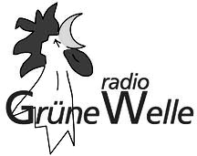
6.30, 10.00 und 16.00 Uhr auf UKW 103,0 und 97,8 MHz

Sendeprogramm April 2020

Redaktion: Radiovaticana, sez. tedesca, V- 00120 Città del Vaticano

Alle Angaben vorbehaltlich von Papstreisen und anderen päpstlichen Events !

Von Montag bis Samstag hören Sie (mit Ausnahme von Feiertagen und Papstreisen) um 16 und 18 Uhr:
Treffpunkt Weltkirche – das Nachrichtenmagazin von Radio Vatikan

Die Sonntagssendungen:

Die Radioakademie im April:

Raffael – Maler der Verklärung
Der 500. Todestag des großen Raffael, der im Palast der Päpste einst die „Stanzen“ ausmalte, ist für uns Anlass, uns wieder mit dem Genie aus Urbino zu beschäftigen. Dabei gehen wir von seiner rätselhaften „Verklärung Christi“ in den Vatikanischen Museen aus – und folgen Raffaels Spuren bis in Goethes „Faust“ hinein…

Eine Sendereihe von Mario Galgano

Als CD Nr. 338 bei uns bestellbar

